INDICAÇÃO Nº 119/2024

Assunto: Solicita ao Sr. Prefeito Municipal que determine à Secretaria de Meio Ambiente e Agricultura que efetue, em caráter de urgência, operação de roçada e limpeza, na calçada, guia e sarjeta ao longo da Avenida Comendador Francisco Bartholomeu, bairro Central Park. Conforme esclarece:

Senhor Presidente,

CONSIDERANDO que a presente Indicação visa atender o munícipe daquela localidade, para fazer a limpeza quanto ao crescimento de (mato) na calçada, guia e sarjeta, assim dificultando a passagem de pedestres, colocando-os em risco de acidentes e também colaborando com o surgimento de animais peçonhentos. Tornam-se necessárias ações urgentes e efetivas da Administração Pública a sua execução no menor tempo possível.
(FOTO ANEXO).

INDICO ao Sr. Prefeito Municipal, nos termos do Regimento Interno desta Casa de Leis, que determine à Secretaria de Meio Ambiente e Agricultura que efetue, em caráter de urgência, operação de roçada e limpeza, na calçada, guia e sarjeta ao longo da Avenida Comendador Francisco Bartholomeu, bairro Central Park.

SALA DAS SESSÕES, 02 de fevereiro de 2024.

Fernando Soares
VEREADOR-PSDB
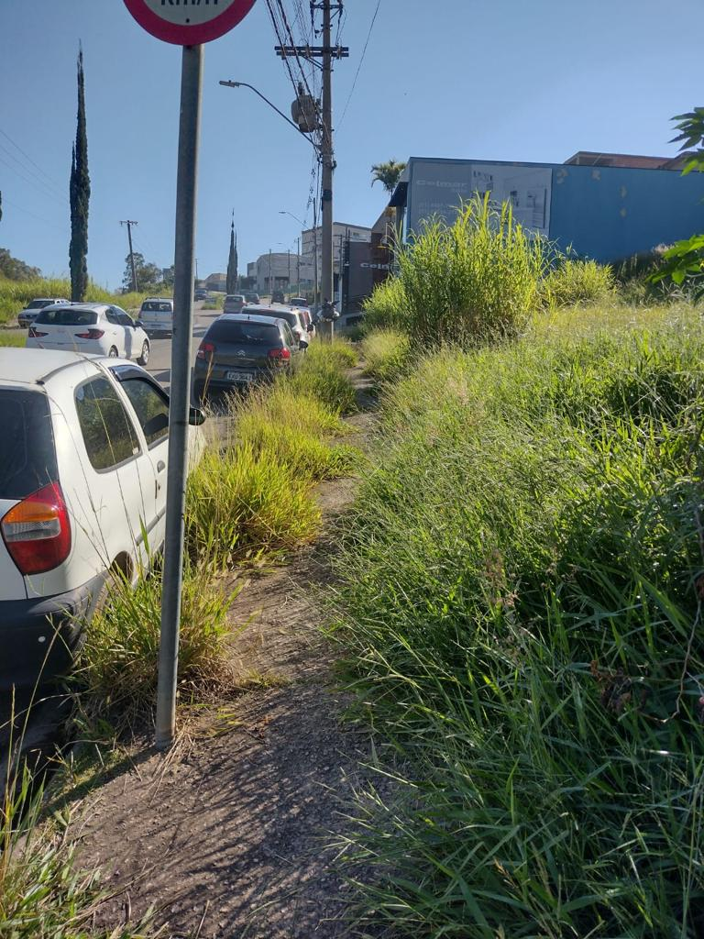

Operação de roçada e limpeza, na calçada, guia e sarjeta ao longo da Avenida Comendador Francisco Bartholomeu, bairro Central Park.

